**《解决问题》复习题一**

一、看图列算式。

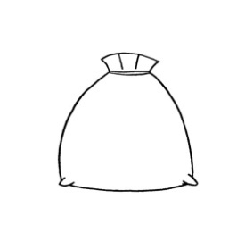（1） （2）

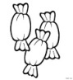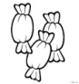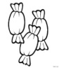

28本

？颗

42颗

？本

？本

= （ ） = （ ）

（3）原来有多少条鱼？ （4）20个小朋友玩捉迷藏。

我吃了9条鱼

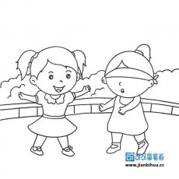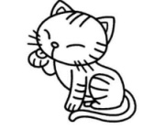

有？个

已经捉住5个了

= （ ） = （ ）

到站时下车6人，上车8人

原来有30根

（5）运走了多少根？ （6）车上原来有15人。

13根

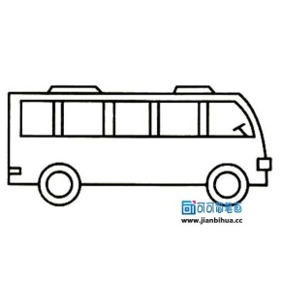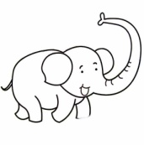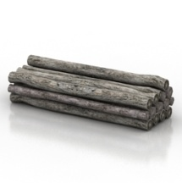

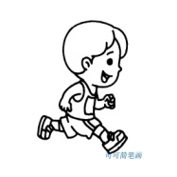

现在有？人

= （ （ ） = （ ）

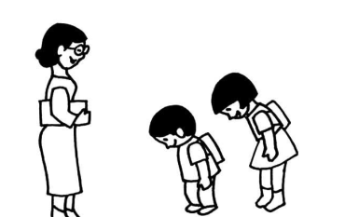（7）还要写多少道才能写完？ （8）小青蛙吃了几只？

我吃了46只害虫。

今天要写40道口算题。

我比你少吃了9只。

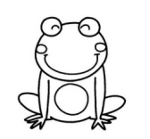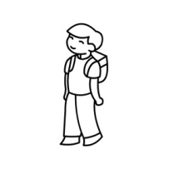

我已经写了25道。



= （ ） = （ ）

（9）原来有多少箱苹果？

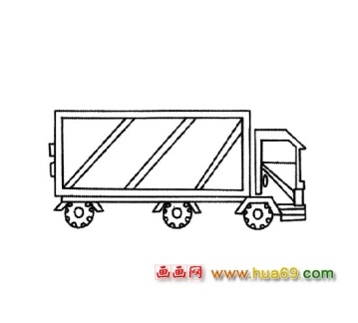

还有25箱没有运。

运走了38箱苹果。 = （ ）

二、根据数学信息提出并解决问题。

1、草地上有25只白羊，40只黑羊。

提一个加法问题： ？

列式解答： （ ）

提一个减法问题： ？

列式解答： （ ）

2、小朋友们进行了拍球比赛，比赛结果如下。

|  |  |  |  |
| --- | --- | --- | --- |
|  | 小丽 | 小红 | 小兰 |
| 第一次 | 40 | 27 | 23 |
| 第二次 | 31 | 28 | 42 |
| 第三次 |  | 44 |  |
| 合计 |  |  | 95 |

（1）小兰第三次拍了多少下？

（下）

（2）小红一共拍了多少下？

（下）

（3）如果小丽排名第二，她的成绩可能是多少下？她第三次拍了多少下？

（下）

3、一年级1班有42名同学，其中男生有23人，女生有多少人？

（人）

4、教师节到了，学校买了56盆花，送给70位老师，每位老师一盆花，够吗？如果不够，还要买多少盆？

（盆）

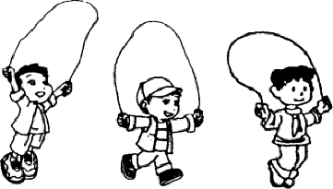

89下

42下

58下

5、 （1）小华和小明一共跳了多少下？

（下）

小华 小明 小军 （2）小明再跳多少下就和小军一样多？

**《解决问题》复习题二**

1、水果有多重？

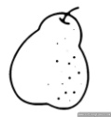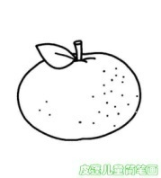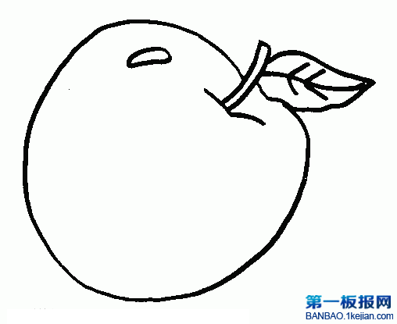

梨

桔子

香蕉15千克

苹果68千克

1. 桔子比香蕉多12千克，桔子有多少千克？

（ ）

（2）梨比苹果少13千克，梨有多少千克？

（ ）

（3）桔子比梨少多少千克？

（ ）

2、小刚有多少本连环画？

你比我多5本

我有28本

我比你多5本

我有28本

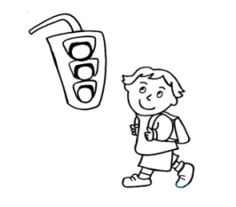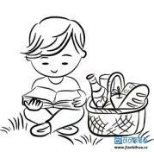

（ ）

小明 小刚

3、小刚有多少本连环画？

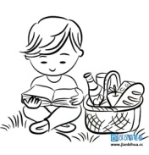

（本）

小明 小刚

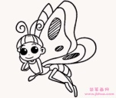4、

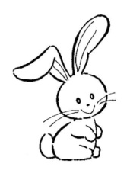 蝴蝶有多少只？

我们有68只

我们有68只

兔子比我们少29只

我们比兔子少29只

（只）

5、

蝴蝶有多少只？

（只）

6、提出两个数学问题，并试着解答。

猫有37只

（1） ？

羊比猫多6只

鸭有18只

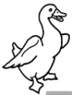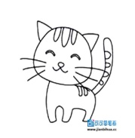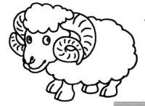

（2） ？

我比三轮车少8辆

7、

我比小轿车多5辆

25辆

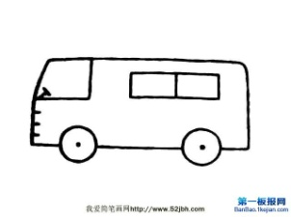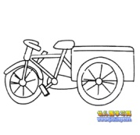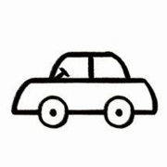

三轮车 小轿车 面包车

提出两个数学问题并解答。

（1） ？ （2） ？

8、幼儿园大班有27位小朋友，小班的人数比大班多9人。两个班一共有多少位小朋友？

= （位） = （位）

9、一年级8班有42名同学，其中女生有12名。男生比女生多几名？

= （ ） = （ ）

10、

我比大象小25岁

我比兔子大37岁

我今年4岁

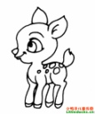

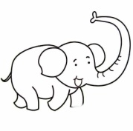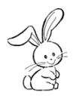

（1）大象今年几岁？ （2）梅花鹿今年几岁？

= （ ） = （ ）

11、画一画，算一算。

（1） 比 多5个。 （2） 比 少7个。

= =

**《解决问题》复习题三**

1、、运苹果。

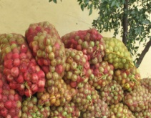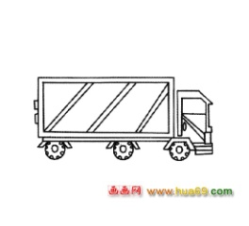 （1）一共运走多少袋？

37袋

（袋）

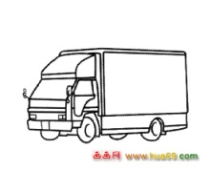 （2）还剩下多少袋？

100袋

49袋

（袋）

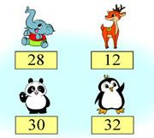2、套圈。

（1）奇思得了42分，笑笑得了60分。

他们各套中了哪两个？

= =

（2）妙想得了第二名，她可能套中了哪两个？

= =

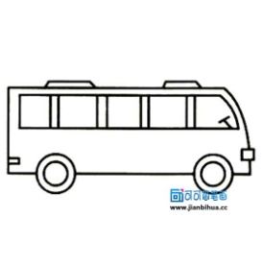3、乘车。

每辆最多坐50人

一队有9名同学，二队有18名同学

三队有25名同学，四队有34名同学。

有两辆车，这些同学能坐得下吗？

4、学校组织两个班同学春游，每班有4位老师，每辆车可坐30人。

需要（ ）辆车，还有（ ）个空座位。

列算式：

我们班有42名同学

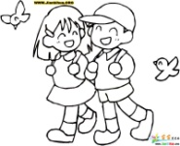

我们班有38名同学

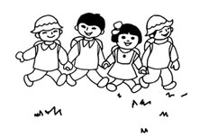

5、鸭有多少只？

我们的只数比兔和鸡的总数少12只

我们有45只

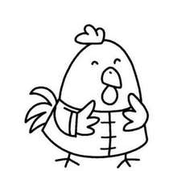

我们有24只



6、公交车到站了，下车7人，上车12人，现在车上有34人，原来车上有多少人？

7、教室里有42名同学，下课了，从前门出去9人，从后门出去8人。教室里还有多少人？

8、文具店。

|  |  |  |  |
| --- | --- | --- | --- |
| 铅笔 | 钢笔 | 水彩笔 | 合计 |
| 23盒 | 38盒 |  | 92盒 |

（1）铅笔和钢笔一共有多少盒？

（2）水彩笔有多少盒？

（3）再提出一个数学问题，并试着解答。

37千米

25千米

9、 双流县 成都 金堂县

（1）张叔叔开车从双流出发，经过成都到金堂县去上班，需要行多少千米？

（2）张叔叔从双流县出发去上班，行了16千米时，发现忘记带电脑了，马上回家取电脑，然后再到金堂县上班。这一天他比平时多行了多少千米？

10、 数学考试成绩记录表

|  |  |  |  |  |
| --- | --- | --- | --- | --- |
| 姓名 | 笑笑 | 淘气 | 奇思 | 妙想 |
| 成绩 | 83 | 76 | 97 | 100 |
| 名次 |  |  |  |  |

（1）把他们的名次排出来填在表中。

（2）最多的考 分，最少的考 分，相差 分。

（3）第四名比第三名少考 分。

（4）笑笑想考第二名，她至少得多考 分。

（5）再提出一个数学问题，并解答。

**《解决问题》复习题四**

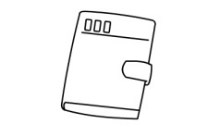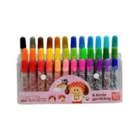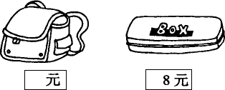1、买文具。

水彩笔24元 书包55元 文具盒21元 日记本16元

（1）买一个书包和一个日记本，一共需要多少元？

1. 笑笑买了一个文具盒，给了售货员一张50元，应找回多少元？

（3）淘气有100元，可以买哪些东西？还剩下多少元？

（4）小丽买了一盒水彩笔，售货员找给他6元，小丽给了售货员多少元？

（5）老师要买2个文具盒，1个书包，100元够吗？

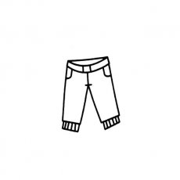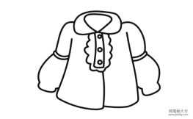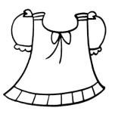2、买衣服。

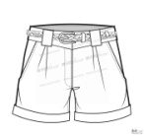

短袖上衣56元 短裤34元 长袖上衣60元 长裤？元

（1）一件短袖比一件长袖便宜多少元？

（2）小华买一条长裤，给了售货员50元，售货员找给她8元。一条长裤多少元？

1. 小红买了一件短袖上衣，售货员找给他44元，她付了多少元？
2. 小丽想买一套衣服，至少需要多少钱？

（5）请再提出一个数学问题，并试着解答。

3、小红有15本书，小东有5本书，小红给小东（   ）本书，两个人的书就同样多了。

4、兰兰有53张卡片，给了华华8张后，两人的卡片一样多。华华原来有多少张卡片？

5、小明今年7岁，爸爸今年35岁，爸爸比小明大（ ）岁。当小明13岁时，小明比爸爸小（ ）岁。

6、幼儿园有三个班，中班比大班的人数多得多，大班的人数比小班少一些。

（ ）班人数最多，（ ）人数最少。

7、方方比扬扬大8岁， 燕燕比方方小2岁， 燕燕比扬扬（ ）岁。

8、一头猪换2只羊，一只羊换4只兔，2只羊=（  ）只兔，1头猪=（   ）  只兔

9、把一根木头锯成3段，需要4分钟。如果要把一根木头锯成6段，需要（ ）分钟。

10、一座桥长30米，桥的一边每隔5米安一盏路灯，从头到尾一共安了（ ）盏路灯。

11、一条路上种了一排树，每隔4米种一棵，从头至尾共种了7棵树。这条路总长是（ ）米。

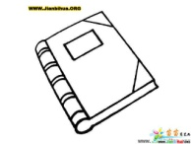12、这本书多少元？ 笑笑和奇思两人把钱合起，正好买了这本书。

我的钱买这本书还差5元

我的钱买这本书还差8元

13、停车场里停着三轮车和小轿车共10辆，它们共有34个轮子。其中，小轿车有（ ）辆，三轮车有（ ）辆。